**学案5　电势能和电势**

[目标定位] 1.知道静电力做功的特点，掌握静电力做功与电势能变化的关系.2.理解电势能、电势的概念，能根据电场线判断电势高低.3.知道什么是等势面，并能理解等势面的特点．

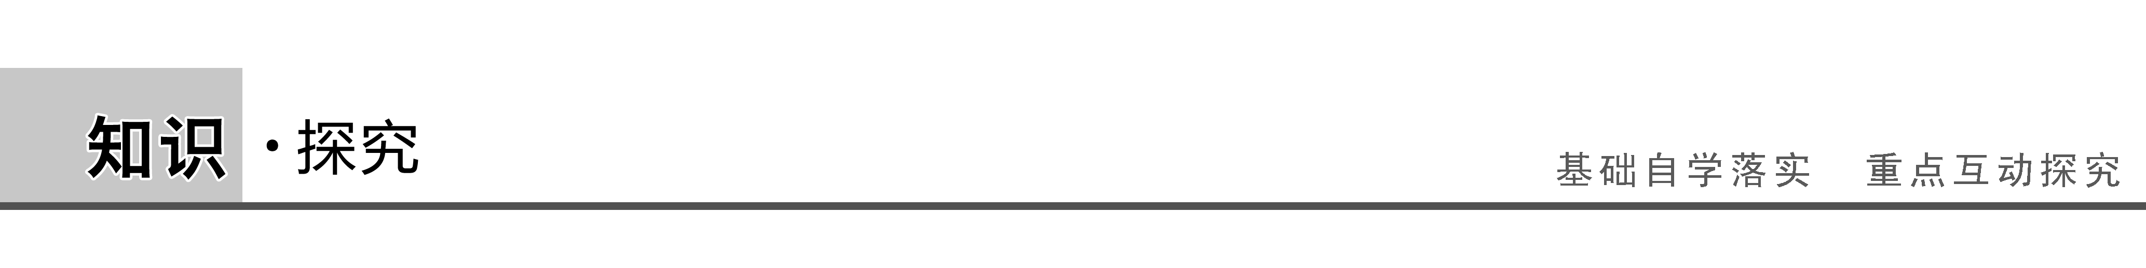

一、静电力做功的特点

[问题设计]

1．如图1所示，试探电荷*q*在电场强度为*E*的匀强电场中，沿直线从*A*移动到*B*，静电力做的功为多少？若*q*沿折线*AMB*从*A*点移动到*B*点，静电力做的功为多少？

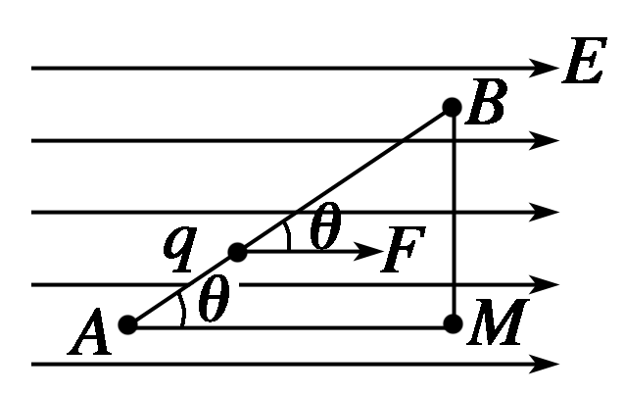

图1

答案　静电力*F*＝*qE*，静电力与位移夹角为*θ*，静电力对试探电荷*q*做的功*W*＝*F*·|*AB*|cos *θ*＝*qE*·|*AM*|.在线段*AM*上静电力做的功*W*1＝*qE*·|*AM*|，在线段*MB*上静电力做的功*W*2＝0，总功*W*＝*W*1＋*W*2＝*qE*·|*AM*|.

2．若*q*沿任意曲线从*A*点移动到*B*点，静电力做的功为多少？由此可得出什么结论．

答案　*W*＝*qE*·|*AM*|.电荷在匀强电场中从不同路径由*A*运动到*B*，静电力做功相同．说明静电力做功与路径无关，只与初、末位置有关．

[要点提炼]

1．静电力做功的特点：静电力对某电荷所做的功，与该电荷的电荷量有关，与电荷经过的路径无关，与电场是否是匀强电场也无关．

2．静电力做功与重力做功相似，只要初、末位置确定了，移动电荷*q*做的功就是确定值．

二、电势能

[问题设计]

类比重力做功与重力势能变化的关系，静电力做正功，电势能如何变化？静电力做负功，电势能如何变化？静电力做功与电势能变化有怎样的数量关系？

答案　静电力做正功，电势能减少；静电力做负功，电势能增加．

静电力做功的值等于电势能的变化量，即：*WAB*＝*E*p*A*－*E*p*B*.

[要点提炼]

1．电势能：由于移动电荷时静电力做的功与移动的路径无关，电荷在电场中也具有势能，这种势能叫做电势能，可用*E*p表示．

2．电场力做功是电势能变化的量度，用公式表示为*WAB*＝*E*p*A*－*E*p*B*，即电场力做正功，电荷的电势能减少，电场力做负功，电荷的电势能增加．

3．电荷在某点的电势能，等于把它从这点移动到零势能位置时静电力做的功．

4．电势能具有相对性．

电势能零点的规定：通常把电荷在离场源电荷无限远处的电势能规定为零，或把电荷在大地表面上的电势能规定为零．

[延伸思考]　当正电荷顺着电场线运动时，静电力做什么功？电势能是增加还是减少？当负电荷顺着电场线运动时，静电力做什么功？电势能是增加还是减少？

答案　正电荷顺着电场线运动时，静电力做正功，电势能减少．负电荷顺着电场线运动时，静电力做负功，电势能增加．

三、电势

[问题设计]

如图2所示的匀强电场，场强为*E*，取*O*点为零势能点，*A*点距*O*点为*l*，*AO*连线与电场线的夹角为*θ*.电荷量分别为*q*和2*q*的试探电荷在*A*点的电势能为多少？电势能与电荷量的比值各是多少？

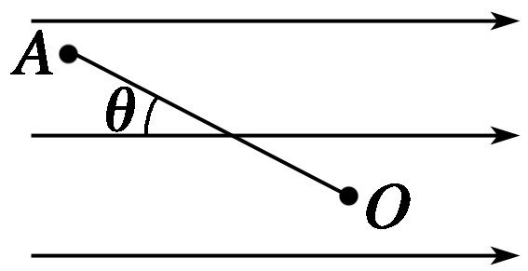

图2

答案　由*E*p*A*－*E*p*O*＝*WAO*＝*Eql*cos *θ*，知电荷量为*q*和2*q*的试探电荷在*A*点的电势能分别为*Eql*cos *θ*、2*Eql*cos *θ*；电势能与电荷量的比值相同，都为*El*cos *θ*.

[要点提炼]

1．电荷在电场中某一点的电势能与它的电荷量的比值，叫做这一点的电势．如果用*φ*表示电势，用*E*p表示电荷*q*的电势能，则*φ*＝，单位为伏特，符号为V.

2．电势的标量性：电势是标量，只有大小，没有方向，但有正负之分，电势为正表示比零电势高，电势为负表示比零电势低．

3．电势的相对性：零电势点的选取原则：一般选大地或无限远处为零电势点，只有选取了零电势点才能确定某点的电势大小．

4．电势是描述电场性质的物理量，决定于电场本身，与试探电荷无关．

5．判断电势高低的方法：

(1)利用电场线：沿着电场线方向电势逐渐降低(此为主要方法)；

(2)利用公式*φ*＝判断，即在正电荷的电势能越大处，电势越高，负电荷电势能越大处，电势越低．

四、等势面

[问题设计]

1．类比地图上的等高线，简述什么是等势面？

答案　电场中电势相等的点构成的面．

2．为什么等势面一定跟电场线垂直？

答案　在同一等势面上移动电荷时，电势能不变，所以电场力不做功，即电场力方向与等势面垂直，如果不垂直，电场强度就有一个沿着等势面的分量，在等势面上移动电荷时静电力就要做功，所以等势面一定跟电场线垂直．

[要点提炼]

1．电场中电势相同的各点构成的面叫等势面．

2．等势面的特点：

(1)在同一等势面上移动电荷时，静电力不做功．

(2)电场线跟等势面垂直，并且由电势高的等势面指向电势低的等势面．

(3)等势面密的地方，电场强度较强；等势面疏的地方，电场强度较弱．

(4)任意两个等势面不相交．

[延伸思考]　请大致画出点电荷、等量异号点电荷、等量同号点电荷和匀强电场的等势面．简述它们的特点？

答案

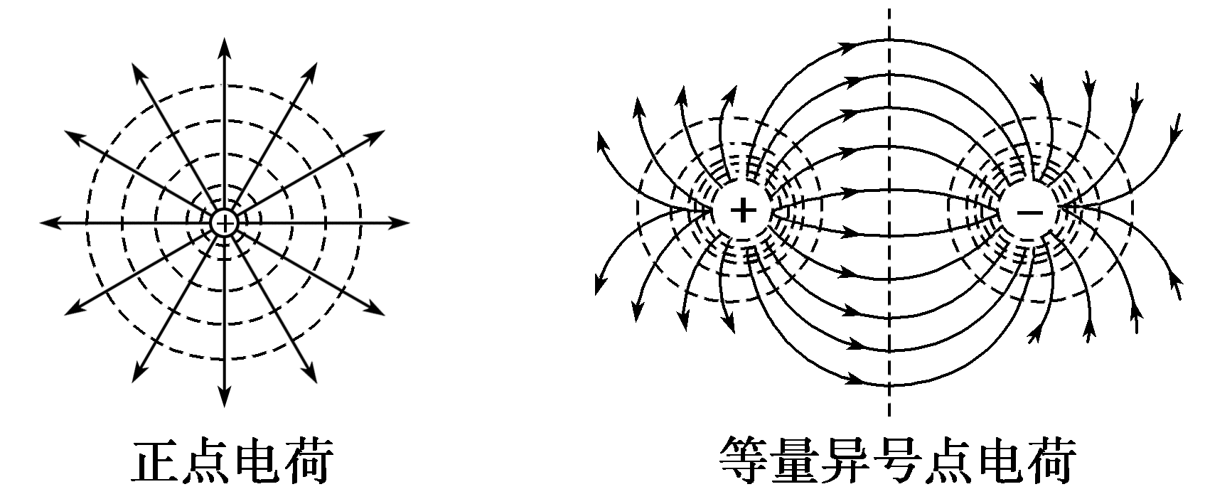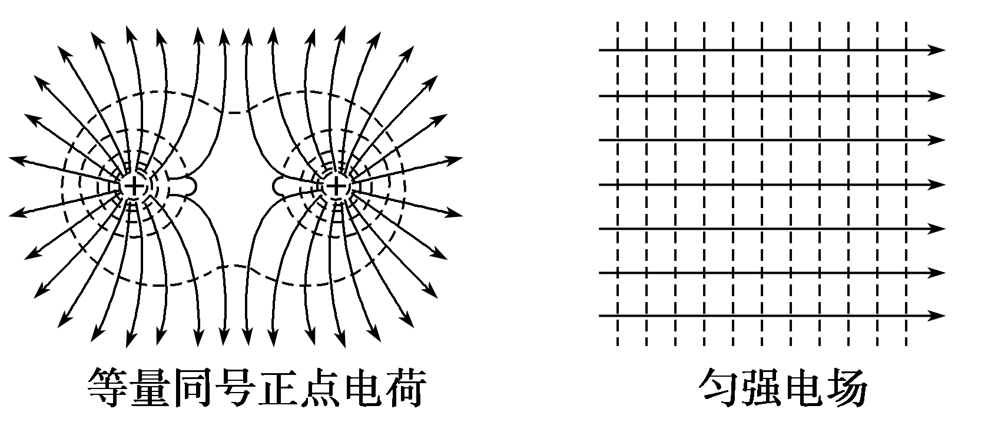

(1)点电荷的等势面：点电荷的等势面是以点电荷为球心的一簇球面．

(2)等量异号点电荷的等势面：等量异号点电荷的连线上，从正电荷到负电荷电势越来越低，中垂线是一等势线．

(3)等量同号点电荷的等势面：等量正点电荷连线的中点电势最低，中垂线上该点的电势最高，从中点沿中垂线向两侧，电势越来越低．连线上和中垂线上关于中点的对称点等势．等量负点电荷连线的中点电势最高，中垂线上该点的电势最低．从中点沿中垂线向两侧，电势越来越高，连线上和中垂线上关于中点的对称点等势．

(4)匀强电场的等势面：匀强电场的等势面是垂直于电场线的一簇平行等间距的平面．

说明：等势面密集处电场线也密集．任意两个等势面不会相交．

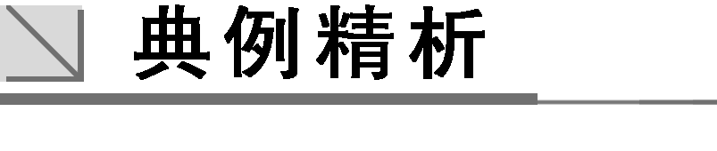

一、静电力做功与电势能变化的关系

例1　在电场中把一个电荷量为6×10－6 C的负电荷从*A*点移到*B*点，克服静电力做功3×10－5 J，则电荷从*A*到*B*的过程中，电势能变化了多少？是增加还是减少？若规定电荷在*B*点的电势能为零，则电荷在*A*点的电势能为多大？



解析　电荷克服静电力做功，即静电力做负功，有*WAB*＝－3×10－5 J．由*WAB*＝*E*p*A*－*E*p*B*知，电势能变化了3×10－5 J；由于静电力做负功，则电势能增加．

若*E*p*B*＝0，则由*WAB*＝*E*p*A*－*E*p*B*得*E*p*A*＝－3×10－5 J.

答案　3×10－5 J　增加　－3×10－5 J

二、对电势的理解及电势高低的判断

例2　如果把电荷量*q*＝1.0×10－8 C的电荷从无限远移到电场中的*A*点，需要克服静电力做功*W*＝1.2×10－4 J，那么：



(1)*q*在*A*点的电势能和*A*点的电势各是多少？

(2)*q*未移入电场前，*A*点的电势是多少？

解析　(1)静电力做负功，电势能增加，无限远处的电势为零，电荷在无限远处的电势能也为零，即*φ*∞＝0，*E*p∞＝0.

由*W*∞*A*＝*E*p∞－*E*p*A*得*E*p*A*＝*E*p∞－*W*∞*A*＝0－(－1.2×10－4 J)＝1.2×10－4 J

再由*φA*＝得*φA*＝1.2×104 V

(2)*A*点的电势是由电场本身决定的，跟*A*点是否有电荷存在无关，所以*q*未移入电场前，*A*点的电势仍为1.2×104 V.

答案　(1)1.2×10－4 J　1.2×104 V

(2)1.2×104 V

例3　如图3所示，图中的实线表示电场线，虚线表示只受电场力作用的带正电粒子的运动轨迹，粒子先经过*M*点，再经过*N*点，可以判定(　　)

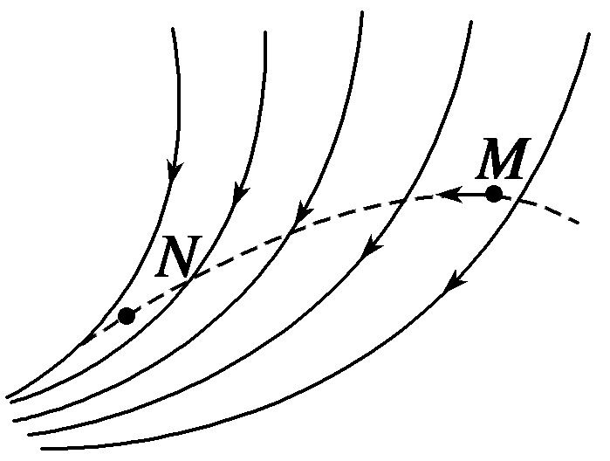

图3

A．*M*点的电势高于*N*点的电势

B．*M*点的电势低于*N*点的电势

C．粒子在*M*点受到的电场力大于在*N*点受到的电场力

D．粒子在*M*点的电势能大于在*N*点的电势能

解析　沿着电场线的方向电势降低，故选项A正确，选项B错误；电场线越密，场强越大，同一粒子受到的电场力越大，故选项C错误；粒子从*M*点到*N*点电场力做正功，所以电势能减小，所以选项D正确．

答案　AD

三、等势面的特点和应用

例4　下面关于等势面的说法，正确的是(　　)



A．电荷在等势面上移动时，由于不受电场力作用，所以说电场力不做功

B．在同一个等势面上各点的场强大小相等

C．两个不等电势的等势面可能相交

D．若相邻两等势面的电势差相等，则等势面的疏密程度能反映场强的大小

解析　等势面由电势相等的点组成，等势面处的电场线跟等势面垂直，因此电荷在等势面上移动时，电场力不做功，但并不是不受电场力的作用，A错．等势面上各点场强大小不一定相等，等势面不可能相交，B、C错．等差等势面的疏密反映场强的大小，D对．

答案　D

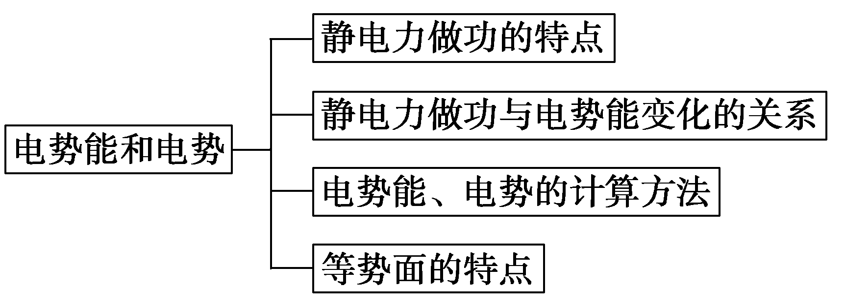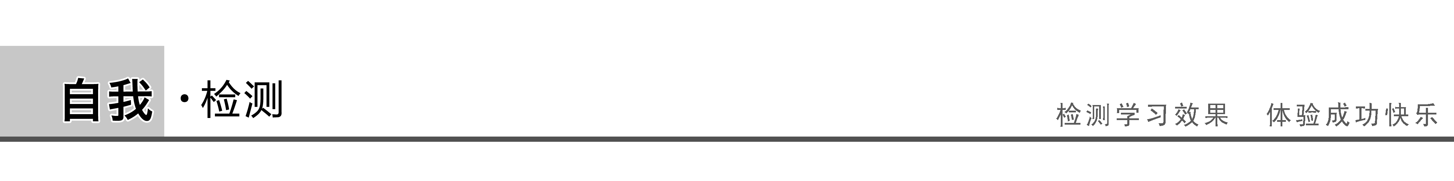

1．(静电力做功与电势能变化的关系)在电场中，把电荷量为4×10－9 C的正点电荷从*A*点移到*B*点，克服静电力做功6×10－8 J，以下说法中正确的是(　　)

A．电荷在*B*点具有的电势能是6×10－8 J

B．*B*点电势是15 V

C．电荷的电势能增加了6×10－8 J

D．电荷的电势能减少了6×10－8 J

答案　C

解析　电荷在电场中某点的电势能具有相对性，只有确定了零势点，*B*点的电势、电荷在*B*点的电势能才是确定的数值，故选项A、B错误；由于电荷从*A*移到*B*的过程中是克服静电力做功6×10－8 J，故电荷电势能应该是增加了6×10－8 J，选项C正确，选项D错误．

2．(对电势的理解)关于电势，下列说法正确的是(　　)

A．电场中某点的电势，其大小等于单位正电荷从该点移动到零电势点时，电场力所做的功

B．电场中某点的电势与零电势点的选取有关

C．由于电势是相对的，所以无法比较电场中两点的电势高低

D．电势是描述电场能的性质的物理量

答案　ABD

解析　由电势的定义可知A正确．由于电势是相对量，电势的大小与零电势点的选取有关，故B正确．虽然电势是相对的，但电势的高低是绝对的，因此C错误．电势与电势能相联系，它是描述电场能的性质的物理量，故D正确．

3．(电场线和等势面)如图4所示，实线表示一簇关于*x*轴对称的等势面，在轴上有*A*、*B*两点，则(　　)

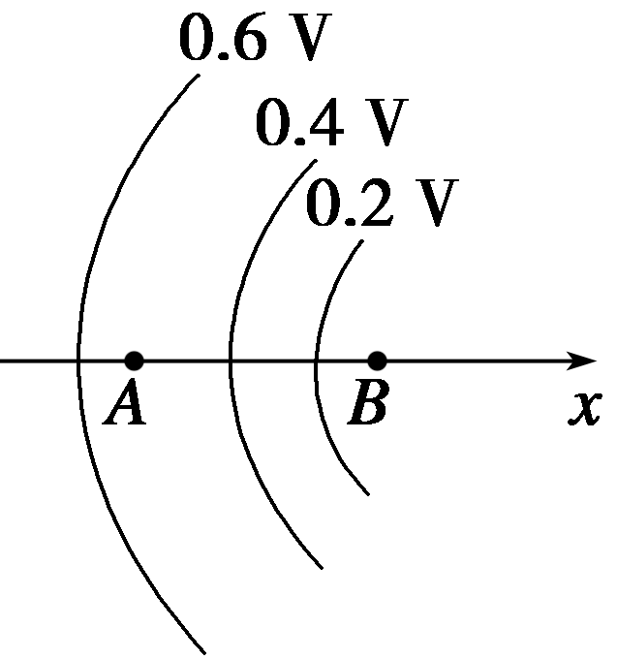

图4

A．*A*点场强小于*B*点场强

B．*A*点场强方向指向*x*轴负方向

C．*A*点场强大于*B*点场强

D．*A*点电势高于*B*点电势

答案　AD

解析　由于电场线与等势面总是垂直，所以*B*点电场线比*A*点密，*B*点场强大于*A*点场强，故A正确，C错误．电场线由电势高的等势面指向电势低的等势面，故B错误．由题图数据可知D正确．

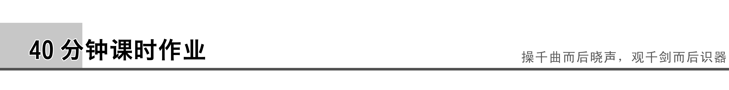

题组一　电场强度大小、电势高低的判断

1．下列说法中正确的是(　　)

A．沿电场线的方向，电场强度一定越来越小

B．沿电场线的方向，电势一定越来越低

C．电荷沿电场线方向移动，电势能逐渐减小

D．在静电力作用下，正电荷一定从电势高处向电势低处移动

答案　B

解析　电场线的方向就是电场强度的方向，同时也是电势降低的方向，但不一定是电场强度减小的方向，故选项A错误，选项B正确．只有沿电场线方向移动正电荷，电荷电势能才减小，负电荷则相反，故选项C错误．因为不知道电荷的初速度，所以选项D错误．

2.三个点电荷电场的电场线分布如图1所示，图中*a*、*b*两点处的场强大小分别为*Ea*、*Eb*，电势分别为*φa*、*φb*，则(　　)

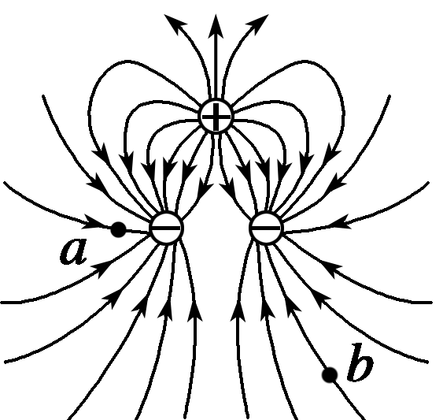

图1

A．*Ea*>*Eb*，*φa*>*φb*

B．*Ea*<*Eb*，*φa*<*φb*

C．*Ea*>*Eb*，*φa*<*φb*

D．*Ea*<*Eb*，*φa*>*φb*

答案　C

解析　由题图可知，*a*点附近的电场线比*b*点附近的电场线密，所以*Ea*>*Eb*，电场线由电势高的等势面指向电势低的等势面，*a*点所在等势面的电势一定低于*b*点所在的等势面的电势，即*φb*>*φa*，故选项C正确．

3．下列四个图中，*a*、*b*两点电势相等、电场强度也相等的是(　　)

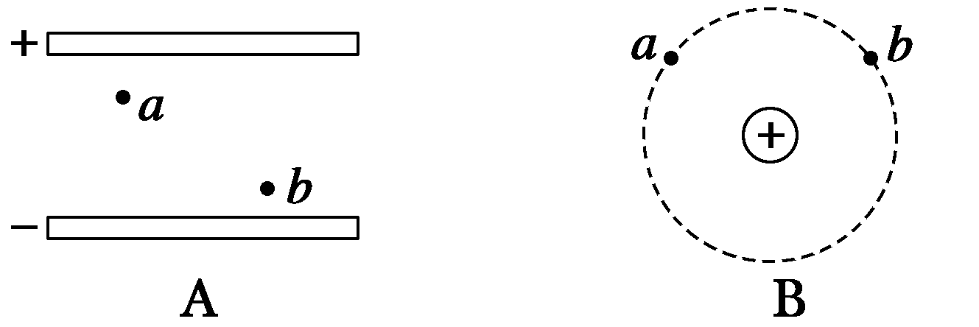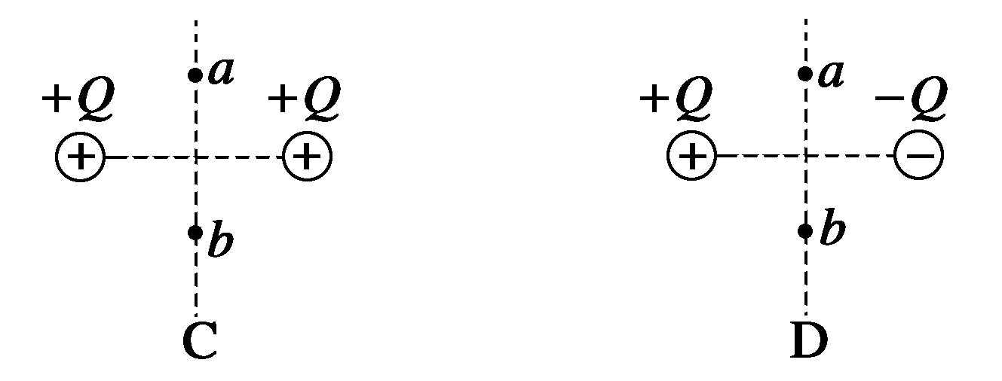

答案　D

解析　匀强电场的等势面是垂直于电场线的一簇等间距的平行平面，A中*a*、*b*两点不在同一等势面上，所以，这两点的电势是不相等的，但这两点的场强相等；B中*a*、*b*两点在同一个等势面上，电势相等，但这两点的场强大小相等、方向不同；C中*a*、*b*两点对称于两电荷的连线，所以电势相等，但在中垂线上场强的方向是平行于中垂线的，而且都指向外侧，故两点的场强的方向不同；在D中，*a*、*b*两点的电势相等，场强的方向是沿连线的，而且方向相同、大小相等，故本题选D.

4．如图2所示，是某电场中的一条直电场线，一电子(重力不计)从*A*点由静止释放，它将沿直线向*B*点运动，则可判断(　　)

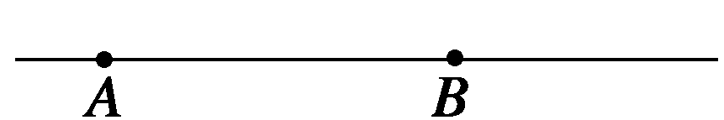

图2

A．该电场一定是匀强电场

B．场强*EA*一定小于*EB*

C．电子具有的电势能*E*p*A*一定大于*E*p*B*

D．两点的电势*φA*一定低于*φB*

答案　CD

题组二　对电场力做功与电势能关系的理解

5．下列说法正确的是(　　)

A．电荷从电场中的*A*点运动到*B*点，路径不同，电场力做功的大小就可能不同

B．电荷从电场中的某点出发，运动一段时间后，又回到了该点，则说明电场力做功为零

C．正电荷沿着电场线运动，电场力对正电荷做正功，负电荷逆着电场线运动，电场力对负电荷做正功

D．电荷在电场中运动，因为电场力可能对电荷做功，所以能量守恒定律在电场中并不成立

答案　BC

解析　电场力做功和电荷运动路径无关，所以选项A错误；电场力做功只和电荷的初、末位置有关，所以电荷从某点出发又回到了该点，电场力做功为零，B正确；正电荷沿电场线的方向运动，则正电荷受到的电场力和电荷的位移方向相同，故电场力对正电荷做正功，同理，负电荷逆着电场线的方向运动，电场力对负电荷做正功，C正确；电荷在电场中运动虽然有电场力做功，但是电荷的电势能和其他形式的能之间的转化满足能量守恒定律，D错．

6.如图3所示，虚线*a*、*b*和*c*是某静电场中的三个等势面，它们的电势分别为*φa*、*φb*和*φc*，且*φa*＞*φb*＞*φc*.一带正电的粒子射入该电场中，其运动轨迹如图中*KLMN*所示，可知(　　)

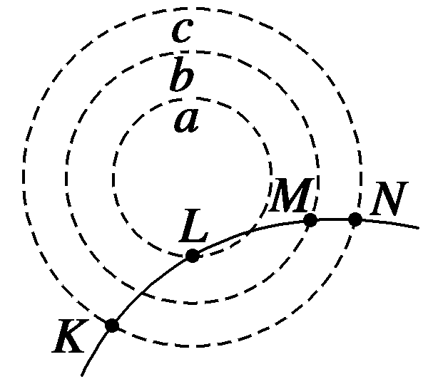

图3

A．粒子从*K*到*L*的过程中，电场力做负功

B．粒子从*L*到*M*的过程中，电场力做负功

C．粒子从*K*到*L*的过程中，电势能增加

D．粒子从*L*到*M*的过程中，动能减少

答案　AC

解析　根据*a*、*b*、*c*三个等势面的电势关系及带电粒子的运动轨迹可以判断，该电场是正电荷周围的电场，所以粒子从*K*到*L*电场力做负功，电势能增加，A、C正确．粒子从*L*到*M* 的过程中，电场力做正功，电势能减少，动能增加，B、D错误．

7.如图4所示，固定在*Q*点的正点电荷的电场中有*M*、*N*两点，已知＜ .下列叙述正确的是(　　)

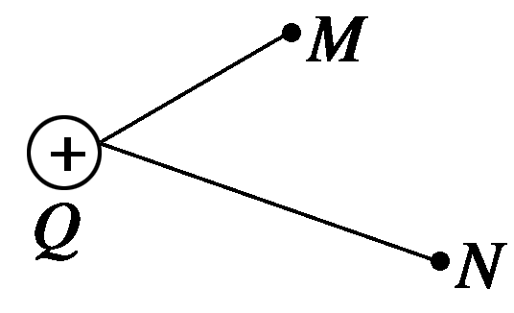

图4

A．若把一正点电荷从*M*点沿直线移到*N*点，则静电力对该电荷做功，电势能减少

B．若把一正点电荷从*M*点沿直线移到*N*点，则该电荷克服静电力做功，电势能增加

C．若把一负点电荷从*M*点沿直线移到*N*点，则静电力对该电荷做功，电势能减少

D．若把一负点电荷从*M*点沿直线移到*N*点，再从*N*点沿不同路径移回到*M*点，则该电荷克服静电力做的功等于静电力对该电荷所做的功，电势能不变

答案　AD

解析　由正点电荷产生的电场的特点可知，*M*点的电势高，*N*点的电势低，所以正电荷从*M*点到*N*点，静电力做正功，电势能减少，故A对，B错；负电荷由*M*点到*N*点，克服静电力做功，电势能增加，故C错；静电力做功与路径无关，负电荷又回到*M*点，则整个过程中静电力不做功，电势能不变，故D对．

题组三　电势、电势能、等势面

8．将一正电荷从无穷远处移至电场中*M*点，电场力做功为6.0×10－9 J，若将一个等量的负电荷从电场中*N*点移向无穷远处，电场力做功为7.0×10－9 J，则*M*、*N*两点的电势*φM*、*φN*有如下关系(　　)

A．*φM*＜*φN*＜0 B．*φN*＞*φM*＞0

C．*φN*＜*φM*＜0 D．*φM*＞*φN*＞0

答案　C

解析　取无穷远处电势*φ*∞＝0.

对正电荷：*W*∞*M*＝0－*E*p*M*＝－*qφM*，

*φM*＝＝；

对负电荷：*WN*∞＝*E*p*N*－0＝－*qφN*，

*φN*＝＝；

所以*φN*＜*φM*＜0，选项C正确．

9．位于*A*、*B*处的两个带有不等量负电荷的点电荷在平面内的电势分布如图5所示，图中实线表示等势线，则(　　)

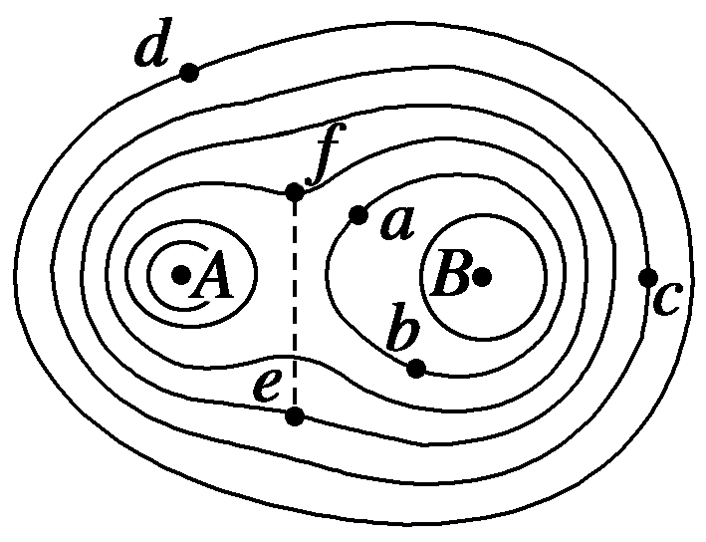

图5

A．*a*点和*b*点的电场强度相同

B．正电荷从*c*点移到*d*点，静电力做正功

C．负电荷从*a*点移到*c*点，静电力做正功

D．正电荷从*e*点沿图中虚线移到*f*点，电势能先减小后增大

答案　CD

解析　等差等势面越密的地方，电场线越密，电场线的疏密表示电场的强弱；正电荷从*c*点移到*d*点，静电力做负功；负电荷从*a*点移到*c*点，静电力做正功；正电荷从*e*点沿题图中虚线移到*f*点，静电力先做正功，后做负功，故电势能先减小后增大．

10.如图6所示，两个等量的正点电荷分别置于*P*、*Q*两位置，在*P*、*Q*连线的垂直平分线上有*M*、*N*两点，另有一试探电荷*q*，则(　　)

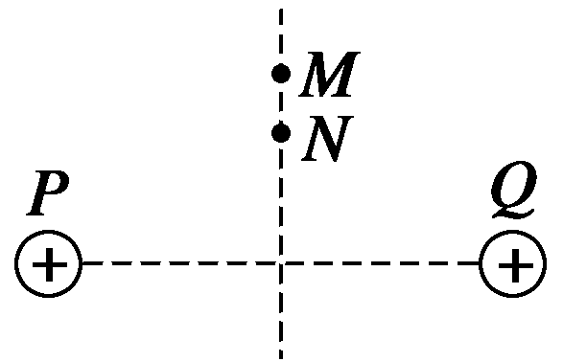

图6

A．若*q*是正电荷，*q*在*N*点的电势能比在*M*点的电势能大

B．若*q*是负电荷，*q*在*M*点的电势能比在*N*点的电势能大

C．无论*q*是正电荷还是负电荷，*q*在*M*、*N*两点的电势能都一样大

D．无论*q*是正电荷还是负电荷，*q*在*M*点的电势能都比在*N*点的电势能小

答案　AB

解析　由两个等量的正点电荷周围的电场线的分布情况可知，两点电荷连线的中垂线上的电场方向是：由连线的中点沿中垂线指向无穷远处．正电荷从*N*点移到*M*点，静电力做正功，电势能减少；负电荷从*N*点移到*M*点，静电力做负功，电势能增多．故选A、B.

11．将一个电荷量为－2×10－8 C的点电荷，从零电势点*S*移到*M*点要克服静电力做功4×10－8 J，则*M*点电势能*E*p*M*＝________ J，*M*点电势*φM*＝________ V．若将该电荷从*M*点移到*N*点，静电力做功14×10－8 J，则*N*点电势*φN*＝________ V.

答案　4×10－8　－2　5

解析　本题可以根据电势差和电势的定义式解决．

由*WSM*＝*E*p*S*－*E*p*M*，得*E*p*M*＝*E*p*S*－*WSM*＝4×10－8 J

由*E*p*M*＝*qφM*，得*φM*＝＝ V＝－2 V

*WMN*＝*E*p*M*－*E*p*N*，得*E*p*N*＝*E*p*M*－*WMN*＝－10×10－8  J

由*E*p*N*＝*qφN*得*φN*＝＝ V＝5 V.

题组四　综合应用

12.一带电油滴在匀强电场*E*中的运动轨迹如图7中虚线所示，电场方向竖直向下．若不计空气阻力，则此带电油滴从*a*运动到*b*的过程中，下列说法正确的是(　　)

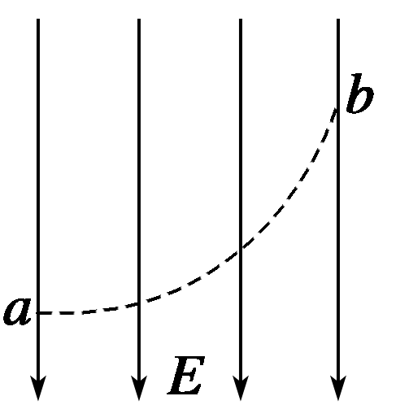

图7

A．油滴带正电

B．电势能增加

C．动能增加

D．重力势能和电势能之和增加

答案　C

解析　由题图的轨迹可知静电力大于重力且方向向上，由电场方向知油滴带负电，则从*a*到*b*静电力做正功，电势能减少，又静电力做的功大于克服重力做的功，所以动能增加，由能量守恒定律知重力势能和电势能之和减少，所以选项C正确．

13．电荷量为*q*＝1×10－4C的带正电小物块置于粗糙的绝缘水平面上，所在空间存在沿水平方向的匀强电场，场强*E*与时间*t*的关系及物块速度*v*与时间*t*的关系分别如图8甲、乙所示，若重力加速度*g*取10 m/s2，求：

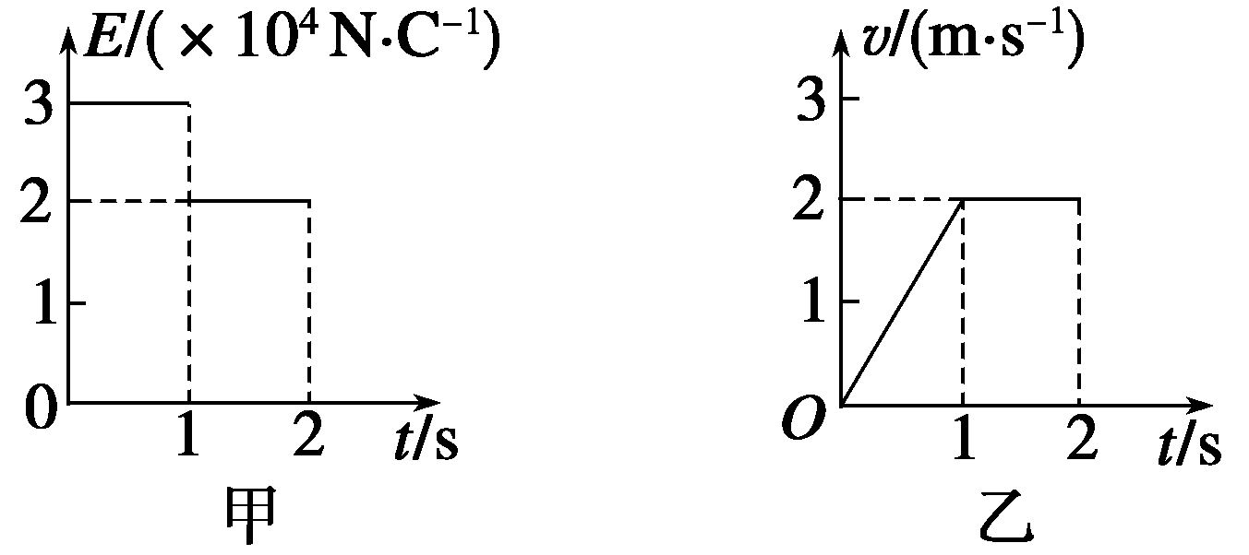

图8

(1)物块的质量*m*；

(2)物块与水平面之间的动摩擦因数；

(3)物块运动2 s过程中，其电势能的改变量．

答案　(1)0.5 kg　(2)0.4　(3)电势能减少7 J

解析　(1)由题图可知：

*E*1＝3×104 N/C，*E*2＝2×104 N/C，*a*1＝2 m/s2.

*E*1*q*－*μmg*＝*ma*1①

*E*2*q*－*μmg*＝0②

由①②代入数据得：*m*＝0.5 kg，*μ*＝0.4.

(2)由(1)问可知*μ*＝0.4.

(3)Δ*E*p＝－*E*1*ql*1－*E*2*ql*2

＝－(3×104×1×10－4××2×1＋2×104×1×10－4×2×1) J＝－7 J.

电势能减少7 J.